INDICE
INTRODUCCIÓN ……………… 6
1 DEFINICIÓN DE DESEMPLEO Y SU MEDICIÓN 9
1.1 LA ENCUESTA DE POBLACIÓN ACTIVA (EPA) 11
1.2 ENCUESTA DEL INSTITUTO NACIONAL DE EMPLEO (INEM) 12
1.3 CONCEPTOS BÁSICOS. 15
1.4 DIFERENCIA ENTRE DESEMPLEO E INFLACIÓN 17
2 TIPOS DE DESEMPLEO 19
2.1 DESEMPLEO ESTACIONAL 19
2.2 DESEMPLEO ESTRUCTURAL 19
2.3 DESEMPLEO FRICCIONAL 20
2.4 DESEMPLEO CÍCLICO O COYUNTURAL 21
3 CONSECUENCIAS DEL DESEMPLEO 22
3.1 EFECTOS ECONOMICOS 22
3.2 EFECTOS SOCIALES 23
3.3 FACTORES PSICOLÓGICOS 24
4 LOS JOVENES ANTE EL DESEMPLEO EN EL MERCADO LABORAL 26
4.1 CAUSAS. 26
4.2 CONSECUENCIAS 32
5 EL DESEMPLEO EN ESPAÑA 33
6 EL DESEMPLEO POR COMUNIDADES AUTÓNOMAS 42
7 EL DESEMPLEO EN JAEN 48
8 CONCLUSIÓN 53
9 BIBLIOGRAFÍA 55

ÍNDICE DE GRÁFICOS
Ilustración1. Página web de INE 11
Ilustración2. Página web SEPE 12
Ilustración 3. Fórmula calculo tasa actividad y tasa paro 16
Ilustración 4. Curva de Philp 16
Ilustración 5. Porcentaje de jóvenes en el conjunto de la población 26
Ilustración 6. Tasa de desempleo, de actividad y de ocupación, 2012 33
Ilustración 7. Tasa de actividad, de desempleo y de ocupación 34
Ilustración 8. Datos 2014 35
Ilustración 9. Evolución de la tasa de actividad de desempleo y de ocupación. 36
Ilustración 11. Evolución de la población total mujeres y hombres 38
Ilustración 12. Pirámide de población 38
Ilustración 13. Evolución de la población por Comunidades Autónomas 2012 al 2016 43
Ilustración 14. Evolución de la tasa de población desempleada por comunidades autónomas 2012- 2016 45
Ilustración 15 Tasas de actividad, paro y empleo por provincia 48
Ilustración 16 Población por provincias y sexo 49
Ilustración 17 Grupos de edad, mujeres 50
Ilustración 18 Grupos de edad, hombres 50
Ilustración 19 Contratación según sexo y edad 52

ÍNDICE DE TABLAS
Tabla 1. Datos globales de los indicadores más esenciales 25
Tabla 2. Población joven y sus variaciones. 27
Tabla 3. Activos, ocupados y parados. 28
Tabla 4. Tasa de actividad, empleo y paro según sexo 29
Tabla 5. Datos del año 2012 33
Tabla 6. Datos 2013 34
Tabla 7. Datos 2014 35
Tabla 8. Evolución de la tasa de actividad de desempleo y de ocupación 36
Tabla 10. Evolución de la población por Comunidades Autónomas 2012 al 2016 43
Tabla 11. Evolución de la tasa de población desempleada por comunidades autónomas 2012- 2016 45
Tabla 12. Migraciones según sexo 52

RESUMEN
La larga crisis que desde 2007 lleva afectando a España, el mercado de trabajo español ha sufrido diversas variaciones positivas y negativas. La citada crisis económica, ha desestabilizado dicho mercado laboral y ha acentuado las diferencias existentes entre los mercados propios de las distintas Comunidades Autónomas.
El objetivo fundamental es analizar la evolución del mercado de trabajo español en general, y de manera más específica en Andalucía y Jaén,empleando datos publicados en Eurostat, EPA e INE registrados desde 2008 a 2016. Con dichos datos se ha estudiado la situación del mercado laboral antes y después de la crisis y qué efectostiene el desempleo en la salud en España.
Analizamos el mercado laboral de los jóvenes en España, que es uno de los colectivos más afectados por la crisis, sus tasas de paro superan las de los mayores de 30 años y la de los jóvenes europeos.
ABSTRACT
The long crisis that has affected Spain since 2007, the Spanish labor market has undergone several positive and negative variations. Theaforementionedeconomic crisis has destabilized this labor market and has accentuated the differences between the own markets of the Autonomous Communities.
The main objective is to analyze the evolution of the Spanish labor market in general, and more specifically in Andalusia and Jaen, using the information in Eurostat, EPA and INE from 2008 to 2016. Wehaveanalyzedthe labor market situation before and after the crisis and what effects unemployment has on health in Spain.
It analyzes the labor market of young people in Spain, which is one of the groups most affected by the crisis, their unemployment rates exceed those of those over 30 years and that of young Europeans.

INTRODUCCIÓN
La realización y el desarrollo de este trabajo tiene como objeto y finalidad la elaboración de proyecto de Fin de Carrera de la titulación universitaria denominada Grado de Administración y dirección de empresas mi nombre es Silvia Expósito Domínguez,las asignaturas de la carrera que más me han gustado ha sido las relacionadas con la economía y con recursos humanos, el tema y el título por el que se realiza este trabajo fin de grado “El desempleo en España, Andalucía y Jaén ” es un tema muy interesante debido a lo que está pasando en nuestro País, el desempleo nos indica todas las personas desempleadas en España, el grado de desempleo es especialmente alto respecto a los países de la Unión Europea.
Se han obtenido diferentes estudios estadísticos de población y se ha llegado a la conclusión de que el punto más fuerte que está obteniendo España es el fuerte desempleo que existe con la poca creación de puestos de trabajo y la gran destrucción de los ya existentes.
Creo que es necesario contemplar todo lo que ha sucedido desde el comienzo de la crisis mediados del 2008 hasta la actualidad, analizando una evolución del desempleo y las medidas llevadas a cabo, España se encuentra inmersa en una crisis socioeconómica que se traduce en un aumento del desempleo alarmante.
En la actualidad es un tema muy importante para la elaboración de este proyecto he utilizado técnicas de investigación para el análisis del mercado de trabajo
- Análisis comparativo basado en el análisis de datos de diferentes períodos para poder establecer relaciones entre ellos y explicar las variaciones que se manifiesten en los mismos.
- Análisis estadísticos fundamentalmente a través de distribuciones y variables categóricas, tanto nominales como ordinales representadas mediante gráficos.

El proyecto se estructura en ocho capítulos:

En el primer capítulo vamos a dar una introducción de lo que es el desempleo ya que es un tema actual muy importante que nos afecta a todos de una manera directa o indirectamente ya que conocemos algún amigo,familiar, se presenta lo que es la definición, según David Glejberman que lo define de una manera muy precisa.

En el apartado 1.1 vamos hablar de los indicares económicos definiremos los más importantes como son la población activa, los ocupados los parados, la población inactiva, cómo se calcula la tasa de actividad y la tasa de paro, en el apartado 1.2 hacemos referencia a los medidores del desempleo como es la EPA y la encuesta formulada por la INEM, de porque no coinciden ambas cifras, en el apartado 1.3 hablamos de los conceptos básicos del desempleo y por último en el apartado 1.4 hablamos un poco de la curva de Philips ya que representa una curva empírica de pendiente negativa sobre la tasa de inflación y la tasa de desempleo.

En el segundo capítulo vamos hablar de los tipos de desempleo, el desempleo estacional que está ligado a varias estaciones o épocas del año, el desempleo estructural que se produce por los desajustes entre la demanda y la oferta de trabajo, también está asociado con cambios de política económica. El desempleo friccional es el desempleo voluntario, tiempo entre que un trabajador deja su empleo y encuentra otro y por último el desempleo cíclico o coyuntural, que este sujeto a los vaivenes de la iniciativa privada por lo que las fases de recesión y expansión de la economía afectan al número de parados, dentro de cada uno de ellos, están las medidas que el gobierno siempre toma para que este tipo de contratos se reduzcan.

En el tercer capítulo vamos hablar sobre las consecuencias que tiene el desempleo en las personas, los efectos que sufren al ser despedidos después de un tiempo, efectos económicos, efectos sociales y los factores psicológicos como son la autoestima y la depresión.

En el cuarto capítulo se analiza el mercado laboral de os jóvenes en España, analizaremos los datos tan negativos que presentan veremos informes que se han realizado sobre su situación y medidas que realiza el gobierno para desbloquear o evitar el problema, sus tasas de paro superan la de los mayores de 30 años y la de los jóvenes europeos.

En el quinto capítulo vamos a hacer un estudio de la evolución de las tasas de actividad,de paro la movilidad de la población al no encontrar trabajo, la evolución del paro registrado en los últimos diez años y de cómo ha afectado la contratación según sexo, edad y nivel formativo.

En el apartado 5. 1 vamos a realizar un estudio sobre las comunidades de España de la evolución de las tasas de actividad, las tasas de paro y de la movilidad de la población al no encontrar trabajo, la evolución del paro registrado en los últimos años y de cómo ha afectado la contratación según sexo, edad y nivel
En el apartado 5.2 vamos a realizar un estudio sobre Jaén con las mismas características que el de las comunidades autónomas.

Para realizar este proyecto la fuente de información que donde hemos obtenido todos los datos han sido de libros, de revistas laborales, de informes, de periódicos, de estudios universitarios, la fuente oficial del Ministerio de Empleo y de seguridad social, los datos proporcionados por el Eurostat y los datos oficiales del INE.

DEFINICIÓN DE DESEMPLEO Y SU MEDICIÓN

En este capítulo vamos a hablar sobre el concepto de desempleo y su representación en el desempleado es algo abierto a multitud de matizaciones, es conveniente centrar la definición del mismo en aspectos concretos que faciliten su análisis y su e interpretación.
Desempleo hace referencia a la situación del ciudadano que carece de empleo y de salario, es la parte de la población que estando en edad condiciones y disposición de trabajar población activa carece de un puesto de trabajo. Para referirse al número de parados de la población se utiliza la tasa de desempleo por País o territorio.
Esta definición deja fuera modalidades como la “economía sumergida” el trabajo en voluntariado y el trabajo doméstico no remunerado. Hay dos colectivos que son importantes al hablar del desempleo: los estudiantes que prolongan los estudios porque la situación laboral no favorece que encuentren un empleo y los que prefieren trabajos ocasionales antes que un trabajo fijo mal remunerado. Resulta difícil diferenciar unos de otros sobre todo cuando nos referimos al empleo juvenil (Buendía, 2010).
Hay varios tipos de población:
Población activa: Son personas mayores de 16 años que están buscando trabajo o que en la última semana han estado trabajando. A su vez la población activa se subdivide en:
Ocupados: Son personas que han estado trabajando al menos una hora en la última semana, o tienen contrato en vigor, pero están de baja, vacaciones. Se tienen en cuenta tanto los trabajadores por cuenta ajena como los trabajadores por cuenta propia.
Parados: Son personas que en la última semana no han trabajado, pero están disponibles para trabajar y han estado buscando activamente empleo, se han inscrito en las oficinas de empleo, enviar curriculum, realizan entrevistas de trabajo. También están dentro de este grupo quienes ya han encontrado trabajo, pero aún no han empezado.
Población inactiva: Son personas mayores de 16 años que en la última semana no han trabajado ni están buscando trabajo.
Técnicamente hablando según: David Glejberman explica el desempleo de una manera muy precisa, y con ejemplos:
“David Glejberman Turín, 8 al 12 de octubre de 2012”
El desempleo se define como una situación extrema de la falta total de trabajo.
Las personas desocupadas, no tienen un empleo ni han trabajado al menos una hora en actividades económicas (actividades dentro de la frontera de producción).
Desempleados: son las personas con más de cierta edad especificada y que durante el período de referencia están:
a) “sin trabajo”, es decir, no tienen un empleo asalariado o un empleo independiente
b) “corrientemente disponibles para trabajar”, es decir, disponibles para trabajar en empleo asalariado o en empleo independiente durante el período de referencia.
c) “en busca de empleo”, es decir, habían tomado medidas concretas para buscar un empleo asalariado o un empleo independiente en un período reciente especificado. “
Un desempleado es toda persona sin trabajo que forma parte de la población activa del país, que está en condiciones de tener empleo, y además lo está buscando.
Hay que tener en cuenta que, por ejemplo, los estudiantes, a pesar de estar dentro de la población activa, no forman parte de los parados. Por eso hay que diferenciar entre aquellos que buscan trabajo de los que no lo están buscando.
En segundo lugar, la tasa de paro. La tasa de paro es un indicador, que publica el INE a través de la EPA de forma trimestral, que mide la relación entre los desempleados y la población activa.
Herramienta para medir el desempleo:
Actualmente en nuestro país tenemos dos herramientas fundamentales para medir el desempleo son las siguientes: EPA (Encuesta de población Activa) y la encuesta formulada por el INEM.

LA ENCUESTA DE POBLACIÓN ACTIVA (EPA)

La elabora el instituto Nacional de Estadística (INE). Es una investigación continua de periodicidad trimestral dirigida a las familias que viene realizándose desde 1964. La finalidad de esta investigación es obtener datos de la población en relación con el mercado de trabajo: activos, parados, ocupados e inactivos. Se toman unas muestras de unas 65.000 familias en todo el territorio nacional. Las entrevistas son personales o por teléfono.

El informe metodológico sobre cómo se elabora la EPA se puede obtener aquí metodología de la EPA (Instituto Nacional de Estadística).

Según los datos conocidos de la EPA para el tercer trimestre del año 2015 el número total de desempleados era de 4.850.800 personas.

Ilustración1. Página web de INE
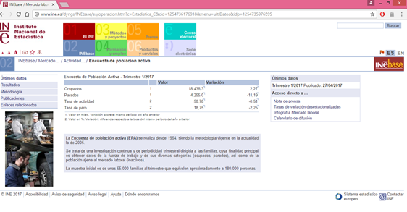
Fuente: Página web INE. Google.

ENCUESTA DEL INSTITUTO NACIONAL DE EMPLEO (INEM)

Sólo tiene en cuenta a aquellos que se han inscrito en alguna oficina de este organismo (paro registrado), así que no contabilizan por ejemplo a aquellas personas que, al no haber encontrado trabajo durante un largo periodo de tiempo, y renuncian al ser inscritos. Las cifras de paro calculadas por el INEM son inferiores a las de la EPA. Los expertos utilizan los datos que proporciona la encuesta de población activa por su fiabilidad y por estar homologada internacionalmente.
La metodología que utiliza el SEPE para la elaboración de sus estadísticas puede consultarse aquí: metodología SISPE (Sistemas de información de los Servicios Públicos de Empleo) está regulada en la Orden Ministerial de 11 de Marzo de 1985(B.O.E de 14/3/85).
Ilustración2. Página web SEPE
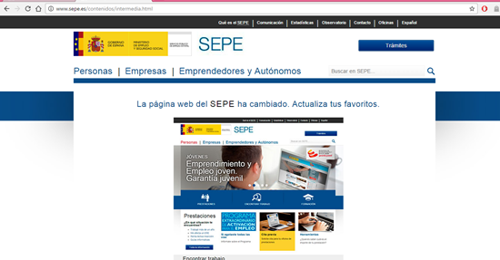
Fuente: Página web SEPA. Google.
Para analizar las estadísticas sobre el desempleo es mejor familiarizarse con los siguientes conceptos:
La población activa está formada por las personas en edad de trabajar y que quieren trabajar. Aquí incluimos a los que encuentran trabajo y a los que no. Y ahora, dentro dela población activa hay que distinguir entre:
Población ocupada. Está formada por aquellas personas activas que tienen un trabajo (por cuenta propia o por cuenta ajena).
Población parada o desempleada. Son aquellas personas activas que buscan trabajo, pero no lo encuentran.
La población inactiva es aquella que tienen edad para trabajar (16 años o más) y que por diferentes motivos no buscan trabajo; jubilados, estudiantes, personas que padecen alguna incapacidad laboral, los que se dedican a las labores del hogar etc.
La metodología que utiliza el SEPE para la elaborar sus estadísticas las podemos ver aquí: metodología SISPE (Sistemas de información de los Servicios Públicos de Empleo) y está regulada en la Orden Ministerial de 11 de Marzo de 1985 (B.O.E. de 14/3/85).
¿Por qué no coinciden ambas cifras?
La EPA se realiza mediante un cuestionario y depende de las respuestas dadas, y el paro registrado depende del número de demandantes inscritos.
El paro registrado se realiza mensual y la EPA se realiza trimestralmente
La población se divide en varios tipos en la EPA, pero el paro registrado únicamente mide los desempleados, sin tener en cuenta más criterios.
Hay personas que pueden estar buscando trabajo de forma activa(por lo tanto aparecen en la EPA) pero sin embargo no están inscritos en las oficinas de empleo, ya que no es obligatorio hacerlo. Es obligatorio sólo estar apuntado en el paro en el caso de estar recibiendo algunas ayudas por desempleo, becas o cursos de formación.
Otros trabajadores que también están dados de alta pero realmente no buscan trabajo de forma activa, por lo que no están incluidos en la EPA.
¿Cuál de los dos datos es el más aproximado a la realidad?
Puede haber un margen entre la EPA y el número de desempleados inscritos superior a las 750.000 personas.
Cada sistema mide por diferentes criterios el paro, uno puede ser más representativo que otro.
Lo más importante es analizar la evolución en el tiempo de cada una de las estadísticas y en qué medida se está produciendo una disminución o un aumento de desempleo, eso una vez fijado el sistema de medición.
Los datos de la EPA reflejan un mayor número de desempleados que el paro registrado, en época de desempleo lo mide más eficientemente, no significa que el paro registrado no sea válido. Pero la EPA, sin las restricciones refleja mucho mejor el mapa de trabajo en España.
La gente “afortunada” que tiene trabajo hacen valer su nómina ante el banco, buscando que no cobren comisiones por tener ahí su nómina y con el mayor número de beneficios posibles.
Para los desempleados es importante también tratar de conseguir abrir cuentas en bancos libres de comisiones de servicios, ya que al finalizar el año es un ahorro muy importante en épocas de ingresos bajos.
Si definimos la persona desempleada como aquella que busca activamente trabajo y no lo encuentra, el mejor medidor sería el de la EPA. El medidor del paro registrado lo utilizan porque se trata de una estadística con periodicidad mayor, porque se publica cada mes, mientras que la EPA se realiza trimestralmente, además de que es un buen indicador para conocer la evolución de la tasa de desempleo y el número de personas que cotizan en la seguridad social.

CONCEPTOS BÁSICOS.

La tasa de desempleo conocida como tasa de paro mide el nivel de desocupación en relación a la población activa, es la parte de la población que estando en edad, condiciones y disposición de trabajar no tienen puesto de trabajo.

El instituto nacional de Estadística INE es la institución encargada de publicar la tasa de desempleo.

La tasa de actividad es un índice que mide el nivel de actividad en el empleo de un país, es una variable muy importante en el crecimiento económico a largo plazo de un país y tiene mucha importancia como la productividad.

Siguiendo la metodología empleada para realizar la encuesta de población activa establecemos las siguientes definiciones sobre los distintos grupos de población:

- POBLACIÓN ACTIVA: Se compone de las personas que desempeñan una actividad económica remunerada (ocupados) y de las personas que estando sin trabajo lo buscan activamente y está disponible para llevarle a cabo (parados). No incluyen las amas de casa dedicadas exclusivamente al hogar, estudiantes, jubilados, inválidos (Inactivos).
- POBLACION OCUPADA:Son las personas que llevan a cabo un trabajo remunerado en el que emplea un número de horas semanales, una definición más técnica sería las personas ocupadas oficialmente son las que durante la semana de la encuesta tenían 16 años o más y trabajan en una empresa privada o en un organismo público, trabajan en casa de algún familiar sin remuneración o el algún negocio, trabajan por cuenta propia.
- POBLACIÓN PARADA O DESEMPLEADA: Son las personas que un momento dado desarrollan un trabajo remunerado pero que buscan empleo. Otra definición más específica: se consideran oficialmente paradas si declaran no haber realizado ningún trabajo ni una hora, la semana anterior. También que declaren estar estar buscando empleo y que tiene toda la disponibilidad para trabajar.
- POBLACIÓN INACTIVA: La integran aquellos que tienen edad para trabajar 16 años o más, y que por diferentes motivos no buscan trabajo: estudiantes, incapacitados, que se dedican a las labores del hogar.
- POBLACIÓN ECONOMICAMENTE INACTIVA: Son aquellas personas de 16 o más años, no clasificadas como ocupadas ni paradas (estudiantes, prejubilados, incapacitados,etc.) son personas que no están buscando activamente un empleo.
La tasa de desempleo mide el nivel de desocupación en relación a la población activa, es la parte de la población que estando en edad, condiciones y disposición de trabajar(población activa) no tiene puesto de trabajo. Su fórmula de cálculo es la población de 16 años y más que no está trabajando y busca trabajo, dividido entre la población económicamente activa de 16 años y más, esto es ocupados más desocupados.

Se calcula de la siguiente manera:
Ilustración 3. Fórmula calculo tasa actividad y tasa paro

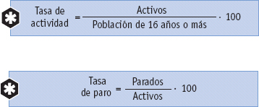
Fuente: Elaboración Propia

DIFERENCIA ENTRE DESEMPLEO E INFLACIÓN

William Philiips fue el primer ingeniero y economista, influenciado por las teorías keynesianas , en 1958 el neozelandés puso en una gráfica la tasa de inflación y la tasa de paro de los últimos cien años (1861-1957) y observó una curva con pendiente negativa que reflejaba que a mayor desempleo , menos inflación y viceversa. En el gráfico se puede observar que “existe una relación negativa entre inflación y desempleo, lo vemos en la curva de color azul”.
La Curva de Phillips tuvo gran aceptación entre los economistas del siglo XX y fue considerada como base para determinar políticas económicas.
Ilustración 4. Curva de Philip
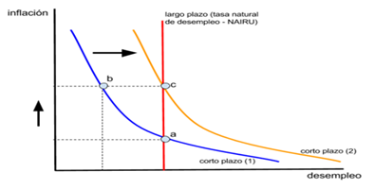
Fuente: Libro de Macroeconomía Mylab, Oliver Blanchard, 2012
A corto plazo (Curva azul)
Si la demanda de bienes y servicios aumenta las empresas tiene que aumentar su producción, por ello necesitará contratar más trabajadores y el desempleo disminuye. En el corto plazo la demanda de los consumidores es mayor que a la oferta de las empresas, los consumidores aceptarán pagar más por los bienes y servicios, entonces los precios suben y hay mayor inflación. En el gráfico se aprecia con el paso” del punto a al punto b”
A largo plazo (Curva amarilla)
La oferta y demanda tienden ajustarse lo que se refleja en sucesivos desplazamientos de la curva hacia la derecha (curva naranja) hasta que el desempleo alcanza la tasa natural de desempleo o NAIRU, es decir la tasa de empleo que acelera la inflación (recta roja) en ese momento estaríamos situados en el “punto C” y el efecto a largo plazo implica una mayor tasa de inflación, por lo tanto, a largo plazo la tasa de desempleo no se ve afectada por la tasa de inflación.

TIPOS DE DESEMPLEO

DESEMPLEO ESTACIONAL

En este capítulo vamos hablar de los tipos de desempleo que existen, y cómo afectan a los trabajadores.
El desempleo estacional está ligado a determinadas estaciones o épocas del año, por lo que cuando termina la temporada los trabajadores vuelven a perder su puesto de trabajo. En Jaén los empresarios agrícolas hacen lo propio para la temporada de la recolecta de la aceituna suele pasar eso, los trabajadores están durante 5 meses o seis depende de la cosecha están trabajando .
En los sectores de restauración y hostelería contratan para determinadas fechas, refuerzos al inicio de la temporada alta. Lo hacen especialmente en la época de verano de junio a septiembre sobre todo en sitios de costa, como Málaga Cádiz, Valencia…
Y durante los meses de invierno para cubrir la temporada de esquí, En navidad y semana santa sucede lo mismo, trabajan sólo para las temporadas, Una vez terminadas, los trabajadores vuelven al paro hasta próximo aviso. El gobierno suele hacer para limitar los efectos de todos los años, desestacionalizan los datos a través de un modelo econométrico se elabora un registro como si todos los meses fueran iguales, para así poder compararlos unos años con otros.

DESEMPLEO ESTRUCTURAL

Este tipo de desempleo se produce por los desajustes entre la demanda y la oferta de trabajo, los demandantes buscan un perfil profesional que no puede ser cubierto con la demanda de empleo existente, es un tipo de empleo muy preocupante, debido a la inadecuación técnica de los trabajadores con respecto al exceso de solicitantes de un puesto de trabajo o a las vacantes.
Las medidas que se utilizan para la reducción del paro estructural consisten en incentivar el establecimiento de actividades productivas adaptables a nuevas tecnologías y fomentar la polivalencia o capacidad de reciclaje en programas de formación y reconversión profesional de los trabajadores.
Se denomina también desempleo estructural al asociado con cambios de Política económica que producen una modificación en la composición del producto y en la combinación de factores productivos usados por las empresas, ejemplo una reforma arancelaria.

DESEMPLEO FRICCIONAL

Es el desempleo voluntario que dura el tiempo entre que un trabajador deja su empleo y encuentra otro. El trabajador deja su trabajo de forma voluntaria ya sea para estudiar unas oposiciones, para estudiar una carrera, para trabajar, para descansar o para encontrar un puesto de trabajo.
Este desempleo está supeditado a la situación personal de cada trabajador, las razones dependen de cada persona desde el estudio, cuidado de familiares hasta incluso cambiar de residencia, pasando por un desacuerdo en las condiciones del puesto actual. Este último caso se le llama desempleo de búsqueda (o de espera), se da cuando se busca otro trabajo en el mismo sector, pero con mejor remuneración.
El desempleo friccional es una de las causas, por lo que el trabajador no llega a alcanzar el pleno empleo. Por ello podemos convenir que el desempleo real es la propia tasa de desempleo menos en friccional.
Otras de las causas que existen para no alcanzar el pleno empleo es desempleo estructural, que es el desajuste entre lo que buscan las empresas, y los conocimientos o habilidades que tienen cada trabajador.

DESEMPLEO CÍCLICO O COYUNTURAL

Este desempleo está sujeto a los vaivenes de la iniciativa privada, por lo que las fases de recesión y expansión de la economía afectan al número de parados. El desempleo cíclico aumenta durante las épocas de recesión, debido al empeoramiento de las condiciones económicas, y disminuye en las etapas de expansión debido a que mejora la economía.
El gobierno trata de reducir la incidencia de este desempleo tratando de suavizar la transición entre los diferentes ciclos económicos. El objetivo es que la oferta de trabajo no varíe significativamente entre las etapas de recesión y expansión para que la demanda no se vea muy perjudicada.Buendía, 2010 “El impacto psicológico del desempleo”.

CONSECUENCIAS DEL DESEMPLEO

En este capítulo vamos a hablar de los efectos que tiene el desempleo en unas personas, de los efectos que sufre cada desempleado después de llevar trabajando varios meses, años, como afecta el quedarse sin empleo los efectos económicos y psicológicos como la autoestima, la depresión
El desempleo conlleva una disminución de los ingresos y por tanto se producen cambios en el estilo de vida, se producen cambios radicales en la forma de vivir, se vive con la incertidumbre de no saber cuánto tiempo durará esa situación. Por ello se tiende a ser precavidos y reducir drásticamente los gastos.
Tiene gran repercusión en el ámbito familiar, puede provocar gran tensión y desestabilizar las relaciones familiares perjudicándolas o por el contrario al revés, la familia puede ser el gran apoyo y encontrar con ellos el empuje y ayuda necesaria para buscar otro empleo transmitiéndole confianza y seguridad.
Respecto a la dieta, en los países desarrollados de forma paradójica, la caída de la renta puede causar obesidad ya que la dieta más económica es la obesogénica y es la que seguirán las personas más desfavorecidas por mera necesidad. Lo mismo ocurre con la atención sanitaria, ya que las personas con rentas bajas disponen de una atención peor, debido a la imposibilidad de hacer frente a todos los gastos que suponen algunos tratamientos, medicinas…

EFECTOS ECONOMICOS

El desempleo impone un coste en la economía, debido a que se producen menos bienes y servicios, cuando la economía no genera suficientes empleos para contratar a aquellos trabajadores que están dispuestos y en posibilidades de trabajar.
El pensamiento económico dominante cita a la inflación como el principal enemigo de las familias más humildes, si es cierto que un aumento de los precios es especialmente negativo para las familias con menores ingresos son mucho peores los efectos que tienen sobre ellos la falta de un empleo.
En un sistema económico uno de los factores fundamentales es el suministro de recursos humanos (trabajo).
El desempleo trae consigo una pérdida en el nivel de ingresos en los gobiernos, y por eso deja de percibir impuestos que el trabajador y la empresa aportaban normalmente mientras el trabajador desarrollaba su trabajo. A esto también se le suma los ingresos que realiza la administración pública por concepto de subsidiar a los desempleados.

EFECTOS SOCIALES

El coste económico del desempleo es ciertamente alto, pero el social es enorme, ninguna cifra monetaria refleja satisfactoriamente la carga psicológica y humana de los largos períodos de persistente desempleo involuntario.
El desempleo también aumenta la angustia de los afectados e influyen en la determinación de su plan de vida y su planificación familiar, los jóvenes deben de atrasar su edad de emancipación ante la imposibilidad de acceso a la vivienda, ycreación de una situación familiar con unos ingresos estables, por ellos provocan una disminución de la natalidad y retrasan la edad a la que se tienen los hijos.
“Según Jackson y Walsh (1987) señalan que como consecuencia de la pérdida del empleo se producen tres grandes cambios importantes, una disminución de ingresos económicos una transformación en relaciones sociales y un cambio en el lugar donde residía el ejercicio de la autoridad. Estos cambios provocan una desestabilización en las relaciones entre los miembros de la familia y entre esta y el medio en que se desarrolla su vida cotidiana, dando lugar a un proceso de adaptación y cambio.
El impacto del desempleo en la familia se puede dividir en 7 aspectos:
Financiero: El ingreso se reduce drásticamente.
Material: Se vuele vital economizar en todo. Se suele gastar el presupuesto en comida
Físico: Hay una reducción en el nivel de salud generalizada
Daño emocional: Se vuelve común la empatía, la depresión y la desesperación
Relaciones interpersonales: Hay un crecimiento en las peleas y un retraimiento de la vida social. Sin embargo, las relaciones cercanas tienden a mantenerse.
Actividades e intereses sociales: Disminuyen marcadamente, las actividades gratuitas, informales o de poco costo pierden popularidad, porque el estado de ánimo disminuye.

FACTORES PSICOLÓGICOS

Los factores psicológicos indican que el despido puede ser tan traumático como la muerte de un íntimo amigo o fracaso escolar.
- Trastornos psíquicos menores:
Los estudios en los que se ha utilizado el GHQ (Goldberg 1972) muestra que los jóvenes que acaban sus estudios y no encuentran un empleo tienen un alto riesgo de sufrir trastornos psíquicos menores, mientras que aquellos que encuentran trabajo tienen unas puntuaciones menores y por tanto una mejor salud mental.
Así por ejemplo Miles(1983) en una muestra formada por más de 300 trabajadores desempleados y 100 empleados confirma la asociación encontrada en otros estudios entre desempleo y salud mental.
Una clara conclusión de estas dos investigaciones, el desempleo es causa de un deterioro en la salud mental.
- La depresión:

Eisenberg y Lazarsfeld (1938) destacan las reacciones de carácter depresivo como uno de los efectos principales provocados por el desempleo sobre la personalidad.
Feather(1982) en una investigación de 650 estudiantes acerca de sus creencias y atribuciones sobre las causas del desempleo encuentra una asociación positiva entre falta de motivación por encontrar empleo y déficit depresivos.
Muchas investigaciones han comparado los niveles de sentimiento depresivo entre poblaciones diferenciadas por su estatus de desempleo llegando a la conclusión de que los desempleados padecen mayores síntomas depresivos que aquellas que tienen empleo
c) La autoestima:
El deterioro del Estatus y de los prestigios sociales causados por las pérdidas del puesto de trabajo puede provocar un sentimiento de incapacidad personal y autoculpabilizaciòn que lleve a cambios en la evaluación personal.
La disminución de la autoestima ha sido una de las consecuencias más mencionada en las investigaciones sobre los efectos psicológicos del desempleo, algunos estudios posteriores han seguido relacionando la pérdida de la autoestima con la pérdida del puesto de trabajo
Investigaciones realizadas recientemente no encuentran apoyo empírico a la diferenciación entre autoestima positiva y negativa en las autoevaluaciones que realizan las personas desempleadas.Buendía, 2010 “El impacto psicológico del desempleo”.

LOS JOVENES ANTE EL DESEMPLEO EN EL MERCADO LABORAL

CAUSAS.
En este capítulo vamos a hablar sobre las causas y las consecuencias que sufren hoy en día los jóvenes que se enfrenta en el mercado laboral, después de haber obtenido sus títulos, el no encontrar trabajo, no poder emanciparse, no poder crear una familia…
En primer lugar, los datos globales de los indicadores esenciales correspondientes al colectivo de los jóvenes EPA, Paro registrado, Contratos y Afiliación
Tabla 1. Datos globales de los indicadores más esenciales
INDICADORES BASICOS | HOMBRES | MUJERES | TOTAL 2015 | %VARIACION 2015/14
POBLACIÓN | 7.265.700 | 6.959.508 | 14.225.208 | -1,32
EPA ACTIVOS | 1.914.100 | 1.746.200 | 3.660.300 | -5,21
EPA OCUPADOS | 1.229.300 | 1.144.500 | 2.373.700 | 0,33
EPA PARADOS | 685.000 | 601.800 | 1.286.800 | -13,96
AFILIADOS SS | 1.253.062 | 1.183.272 | 2.436.334 | 3,36
PARADOS INSCRITOS SERVICIOS EMPLEO | 348.949 | 370.031 | 718.980 | -10,62
Fuente: Elaboración propia. Datos EPA.
El número de personas empadronadas en España a 1 de enero de 2015 es 46.624.382 un 0,31% menos que el año pasado, aunque ha aumentado desde el año 2006 un 4, 28%.
Menores de 30 años son 14.225.208 y representan el 30,51% sobre la población total del Padrón municipal con un descenso del 1,31% sobre el año anterior, en la última década la variación ha sido de -8,08% esto supone 1.249.740 personas menos.
Una causa del descenso es el abandono de las personas extranjeras y las españolas. Si la tendencia demográfica sigue así teniendo en cuenta las encuestas elaboradas por el INE, la población nos lleva a una pérdida progresiva de habitantes en los próximos diez años.
En la actualidad los jóvenes se han convertido en un colectivo con grandes dificultades para la entrada en el mercado de trabajo, son los que están teniendo mayores problemas para entrar en el mercado de trabajo, esto está haciendo que estos jóvenes pierdan la esperanza, acepten trabajos para los que no son sobre cualificados, con los que nunca estarán satisfechos ya que no cumplen con sus expectativas de fututo, la Unión Europea les ofrecen mejores oportunidades laborales adecuadas a su cualificación y centrada en el aprendizaje de otros idiomas.
Según las cifras de población el número de personas empadronadas en España a 1 de enero de 2015 era de 46.624.382 un 0,31% menos que el año pasado, esto supone una disminución de la población de 146.959 habitantes, situándonos en la actualidad en cifras de población inferiores a las de 2009.
Ilustración 5. Porcentaje de jóvenes en el conjunto de la población
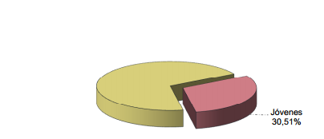
Fuente: INE. Padrón Municipal. 1 de enero de 2015.

Cómo podemos observar en el gráfico, 14.225.208 personas son jóvenes menores de 30 años y representan según el gráfico el 30,51% sobre la población total del Padrón a uno de enero de 2015 con un descenso del 1,32% sobre el año anterior 190.734 personas.
La población española no crece y los extranjeros abandonan el país, si la tendencia demográfica sigue así, según las encuestas elaborada por el INE nos lleva a una pérdida progresiva de habitantes en las próximas décadas.

Tabla 2. Población joven y sus variaciones.
Tramos de edad | Hombres | Mujeres | Total | %variac.2015/14
Menor de 16 | 3.833.129 | 3.627.240 | 7.460.369 | -0,18
de 16 a 19 | 882.916 | 831.695 | 1.714.611 | -0,53
de 20 a 24 | 1.199.353 | 1.155.245 | 2.354.598 | -2,28
de 25 a 29 | 1.350.302 | 1.345.328 | 2.695.630 | -4,03
Total | 7.265.700 | 6.959.508 | 14.225.208 | -1,32
Fuente: Propia a partir de los datos de EPA.

Observamos en la tabla que por tramos de edad el 52,44% de la población joven es menor de 16 años con un descenso sobre 2014 del 0,18%, por segundo año consecutivo ha cambiado la tendencia ya que presentaba un crecimiento positivo, aunque la proporcionalidad de este grupo fue de 47,93% en 2010 por tanto en estos años ha ganado 4,5 puntos en los últimos años.

El 12,05% de los jóvenes tiene entre 16 y 19 años el 16,55% entre 20 y 24 años y el 18, 95% restante de 25 a 29 años, en años anteriores ha habido una variación interanual negativa sobre todo de 25 a 29 años con un 4,03% un porcentaje similar al de los últimos años.

Tabla 3. Activos, ocupados y parados.
Sexo | 2011 | 2012 | 2013 | 2014 | 2015
Activos | 4.519,5 | 4.261,6 | 4.039,7 | 3.861,6 | 3.660,3
Hombres | 2.361,7 | 2.227,5 | 2.100,2 | 2.009,6 | 1.914,1
Mujeres | 2.148,7 | 2.034,1 | 1.939,5 | 1.851,9 | 1.746,2
Ocupados | 2.895,1 | 2.462,1 | 2.359,3 | 2.366,0 | 2.373,7
Hombres | 1.479,6 | 1.263,1 | 1.197,0 | 1.225,1 | 1.229,3
Mujeres | 1.415,5 | 1.199,0 | 1.162,3 | 1.141,0 | 1.144,5
Parados | 1.616,4 | 1.799,6 | 1.680,4 | 1.495,6 | 1.286,8
Hombres | 882,1 | 964,4 | 903,2 | 784,5 | 685,0
Mujeres | 733,3 | 835,1 | 777,2 | 711,0 | 601,8
Inactivos | 2.831,4 | 2.816,3 | 2.782,5 | 2.802,2 | 2.891,9
Hombres | 1.361,3 | 1.353,6 | 1.347,2 | 1.358,5 | 1.400,8
Mujeres | 1.470,2 | 1.462,6 | 1.435,4 | 1.443,7 | 1.491,1
Fuente: Propia a partir de los datos de EPA.

La cifra de parados de 16 a 29 años ha disminuido en el último año en 208.800 personas un descenso favorable del 13, 96%, en los últimos 5 años hay 328.600 jóvenes parados menos un -20,34%, por sexo, el 53,23% de los jóvenes parados son hombres y el resto mujeres 46,77%.

Entre la población joven inactiva se contabilizan 89.900 personas más que año pasado en la misma fecha, en valores relativos se ha producido un aumento del 2,14% en el último quinquenio.

Tabla 4. Tasa de actividad, empleo y paro según sexo
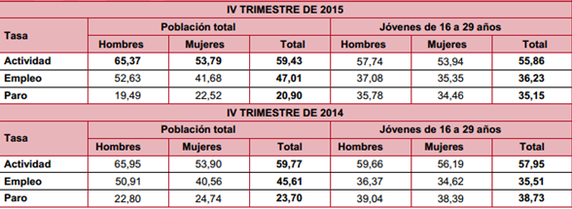
Fuente: INE Encuesta de Población Activa. IV Trimestre. Datos en porcentaje.

En esta tabla podemos observar la comparativa a nivel estatal de la tasa de actividad de empleo y paro del conjunto de la población con las específicas del colectivo de jóvenes de 16 a 29 años, según el cuarto trimestre de los dos últimos años para comprobar la variación y la tendencia de dichas tasas.
En el año 2015 la tasa de actividad entre los jóvenes es más baja que la general y desciende con respecto al mismo periodo del año anterior, la tasa de empleo general supera en más de diez puntos porcentuales a la de los jóvenes, en ambos casos es superior al de los hombres a la de las mujeres.
La tasa de paro es más elevada entre los jóvenes siendo mayor la de los hombres que la de las mujeres al igual que en el cuarto trimestre de 2014 superando en ambos casos la tasa estatal general.
Según los datos del primer trimestre de 2015 el número de jóvenes ocupados es 2.309.400 un 2, 39% menos que en el 2014, la tasa de actividad ha disminuido un 1, 16% respecto al 2014. El número de parados descendió en 35.400 personas respecto al último trimestre de 2014, y la tasa de paro se mantiene más o menos constante respecto al último trimestre del 2014 pero ha disminuido en un 3, 20€ respecto del último año.
Los menores de 25 años alcanzaron en mayo del 2016 los 4,19 millones de personas en la Unión Europea de los 2,88 millones corresponden a la Eurozona.
En comparación con mayo del 2015 el desempleo juvenil descendió en 503.000 personas en la Unión Europea y en 270.000 personas en la Eurozona, Eurostat estimó la tasa de empleo juvenil en un 18,6% en la Unión Europea una décima menos que en abril, mientras que la Eurozona se situó en el 20,07% frente al 20,9 % del mes anterior y el 22, 4% de mayo del 2015.
Según la EPA correspondientes al cuarto trimestre del 2012, había 930.200 jóvenes menores de 25 años que estaban en situación de desempleo a finales de 2012, lo que sitúa la tasa de paro entre los jóvenes en el 55, 1%. Los datos de paro registrado en los servicios Públicos de Empleo arrojan una cifra de 456.635 menores de 25 años en diciembre de 2012.

El mes de diciembre permitió reducir en 86.849 personas el número de desempleados y acumular así una caída anual de 390.534 personas, la mayor de la historia.
La afiliación media a la seguridad Social también ha vivido un importante suceso en diciembre alcanzando los 17.849.055 afiliados, su mayor registro desde octubre de 2009, si analizamos el dato en términos anuales, la cifra de diciembre es la mejor de la última década con una ganancia de 540.655 personas (3, 12%)
Aunque todavía quedan 3,7 millones de parados registrados en nuestro país el dato de diciembre es objetivamente bueno, tanto en términos de creación de empleo como de reducción de desempleados.
En el periódico del mundo se recoge que debido a la crisis económica ha aumentado el número de matriculados en FP y la edad de estos jóvenes que optan por volver a formarse otra vez, la edad está por encima de la teórica para cursar estos estudios, la FP se ha convertido en una buena opción para volver a la educación, el porcentaje de los titulados en España es del 33,3% se encuentra por debajo de la media de la OCDE el 39,7% y de la Unión Europea el 46, 1%.

CONSECUENCIAS

La búsqueda de empleo constituye hoy un costoso camino para los jóvenes tanto para aquellos que desean incorporarse por primera vez al mercado laboral como para los que han perdido su empleo y desean volver a trabajar, su situación de desempleo se alarga provocando problemas de salud propios del desempleo de larga duración, la mayoría no pueden ni comprarse una casa, ni emanciparse, ni crear una familia, ya que su estado actual sin desempleo no se lo permite.
Hoy en día uno de los factores clave a la hora de encontrar trabajo en empresas que se requiera formación, son los idiomas se han vuelto muy importantes. Si en el 2007 el 33% de los jóvenes españoles de 25 a 34 años no conocían ningún idioma extranjero este porcentaje ha aumentado y llega al 40% en 2011, muy por encima de la media europea que ha disminuido en el mismo periodo. En 2011 el 40% conocía un idioma y sólo un 15% y un 5% conocían 2 0 3 lenguas.
En 2016 las lenguas extranjeras más exigidas para el empleo son primero el inglés, se necesita tanto como para los ingenieros mecánicos y eléctricos también para finanzas ventas y marketing así como nuevas tecnologías y comunicaciones. También es importante para profesionales sanitarias ya que desde Inglaterra llegan parte de las ofertas de este sector.
El segundo idioma es el alemán, el tercero el francés, el cuarto el portugués, y el quinto el ruso, según una encuesta de CIS el 87% de españoles está aprendiendo actualmente un idioma, la mayoría de ellos inglés.

EL DESEMPLEO EN ESPAÑA

En este capítulo analizaremos las características y debilidades la evolución de las tasas de actividad y par, la movilidad de la población al no encontrar trabajo, la evolución del paro registrado en los últimos diez años y de cómo a afectado la contratación según sexo, edad y nivel formativo.
El mercado laboral ha sufrido importantes cambios en su estructura debido a esta crisis que fomenta la recesión. En España ha aumentado la tasa de desempleo provocando muchos daños colaterales muy importantes entre los que se encuentra la pérdida de riqueza del país, el empobrecimiento del nivel adquisitivo de la población afectada, que ha aumentado en estos últimos años.
Los demás países europeos también sufren las consecuencias de la recesión pero España sufre en mayor cuantía y acelerada cuando existe una crisis internacional nuestro país aumenta el número de desempleados.
España tiene un problema estructural, está organizada en un modelo productivo basado en pequeñas y medianas empresas con un peso importante en empresas afectadas con la crisis son la construcción y el sector servicios.
En la actualidad el mercado laboral se caracteriza por el alto desempleo juvenil este es un problema muy importante que tenemos tener en cuenta ya que son generaciones que muestra el futuro y la garantía de la estabilidad del país en las décadas que vienen también tenemos otras situaciones que caracterizan el mercado laboral, los desplazamientos de los jóvenes y de las demás personas a otros países en busca de un trabajo bien remunerado y con más oportunidades.
He realizado un análisis de datos obtenidos a partir de la página oficial del instituto nacional de estadística en relación activa, desempleada y ocupada desde el 2012 hasta el 2016, tomo de referencia el segundo trimestre de cada año.

Tabla 5. Datos del año 2012
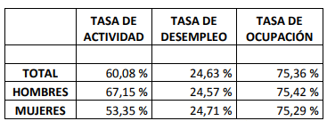
Fuente: Elaboración propia a partir de los datos INE, 2012

Ilustración 6. Tasa de desempleo, de actividad y de ocupación, 2012
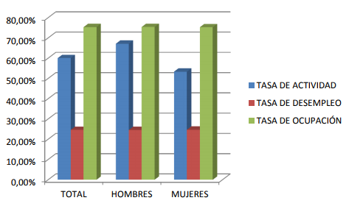
Fuente: Elaboración propia a partir de los datos INE, 2012

Tabla 6. Datos 2013
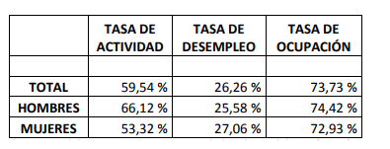
Fuente: Elaboración propia a partir de los datos INE, 2013

Ilustración 7. Tasa de actividad, de desempleo y de ocupación
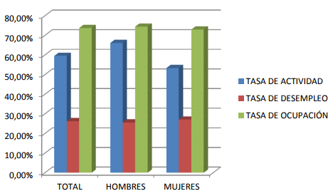
Fuente: Elaboración propia a partir de los datos INE, 2013

Tabla 7. Datos 2014
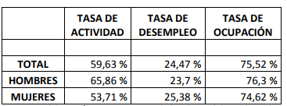
Fuente: Elaboración propia a partir de los datos INE, 2014

Ilustración 8. Datos 2014
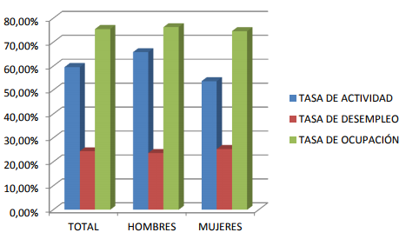
Fuente: Elaboración propia a partir de los datos INE, 2014

Tabla 8. Evolución de la tasa de actividad de desempleo y de ocupación.

Trimestre | Activos | Ocupados | Parados | Tasa de  actividad (en %) | Tasa  de paro (en %)
2T 2017 | 22.727,6 | 18.813,3 | 3.914,3 | 58,8 | 17,22
1T 2017 | 22.693,3 | 18.438,3 | 4.255,0 | 58,78 | 18,75
4T 2016 | 22.745,9 | 18.508,1 | 4.237,8 | 58,95 | 18,63
3T 2016 | 22.848,3 | 18.527,5 | 4.320,8 | 59,28 | 18,91
2T 2016 | 22.875,7 | 18.301,0 | 4.574,7 | 59,41 | 20,00
1T 2016 | 22.821,0 | 18.029,6 | 4.791,4 | 59,29 | 21,00
4T 2015 | 22.873,7 | 18.094,2 | 4.779,5 | 59,43 | 20,90
3T 2015 | 22.899,5 | 18.048,7 | 4.850,8 | 59,50 | 21,18
2T 2015 | 23.015,5 | 17.866,5 | 5.149,0 | 59,79 | 22,37
1T 2015 | 22.899,4 | 17.454,8 | 5.444,6 | 59,45 | 23,78
Fuente: Elaboración propia a partir de los datos INE, 2015, 2016, 2017.
Ilustración 9. Evolución de la tasa de actividad de desempleo y de ocupación.

Fuente: Elaboración propia a partir de los datos INE, 2015, 2016, 2017.

Según las tablas que hemos visto y los gráficos establecidos para cada año podemos ver que nos encontramos en un año de recesión, tomando una referencia la evolución de la tasa de actividad, aunque los porcentajes parezcan muy similares, la verdad es que por cada punto porcentual existen muchas personas que dejan de pertenecer a la denominada población activa.
La tasa de actividad ha ido disminuyendo desde el año 2015 hasta la actualidad por diversos factores las personas que componen el colectivo en edad laboral cada vez va disminuyendo, debido a la tasa de natalidad, España sufre un problema grave de envejecimiento, donde cada vez tenemos más personas con edad avanzada a las cuales debemos de aportar su correspondiente pensión o subsidio.
Otro de los factores por lo que la tasa de actividad disminuye es porque los extranjeros ya no ven nuestro país tan atractivo para trabajar.
Los datos en general son negativos, pero sin embargo para las mujeres no, la tasa de actividad ha aumentado de manera considerable, ya que la mujer está cada vez más formada, tiene menos hijos y las generaciones jóvenes tienen otra mentalidad que es la de la mujer trabajadora y emprendedora, con respecto a la tasa de desempleo diremos que ha sufrido un fuerte incremento desde el 2015.
El grado de desempleo en España es bastante alto respecto a los países de la Unión Europea, tiene un índice de pobreza alto y un grado de desigualdad social, causado por la desigualdad de ingreso.
En el cuarto trimestre del 2016 hay 4.237.800 personas paradas y una tasa de paro de un 18,63%. En el 2008 la tasa de desempleo creció superando el 20% en 2010 y situándose en el 23,67 de la población activa en el tercer trimestre del 2014. El 55% de los menores de 25 años se encuentran en desempleo.
La población de España a 1 de enero de 2015 se sitúa en 46.624.382 habitantes lo que supone 146.959 personas menos que a 1 de enero del 2014 con un descenso de 0,31% según las cifras de población aprobadas por el Real decreto 1079/2015 de 27 de noviembre.
Las primeras cifras oficiales de población se empezaron a publicar en 1998 provenientes de la revisión del padrón a 1 de enero de todos los años, hasta el 1 de enero del 2012 la población empadronada ha tenido una tendencia creciente hasta el 1 de enero de 2012, en los tres últimos años desde el 1 de enero de 2012 hasta el 1 de enero hasta el 1 de enero de 2015 la población hadisminuido en 640.939 personas.
Ilustración 11. Evolución de la población total mujeres y hombres

Fuente: INE. Padrón Municipal. 1 de enero de cada año
El 49,10% del total de los inscritos en el Padrón son hombres y el 50,90% son mujeres. En el año 2014 la disminución de la población fue de 95.293 hombres y de 51.666 mujeres, en los tres últimos años la población masculina ha disminuido en 407.973 personas una cifra que supera a la disminución de las 232.966 mujeres.
En los grupos de la edad de los 45 años, los hombres superan a las mujeres. Desde 45 a 49 años las mujeres son significativamente más que los hombres y las mujeres mayores de 84 años son dos veces más que los hombres un 107,47% superior.
La media de la edad de la población residente en España es de 42, 43 años, la población española tiene una media de edad de 43, 23 años muy superior a la de nacionalidad extranjera con 35, 32 años.
Ilustración 12. Pirámide de población
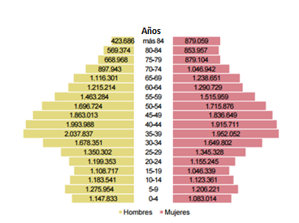
Fuente: INE: Padrón Municipal. 1 de enero de 2015
Según las cifras de población resultantes de la revisión del Padrón municipal y referidas a 1 de enero de 2015 la población en España se sitúa en 46.624.382 habitantes lo que supone 146.959 personas menos que a 1 de enero de 2014, descendiendo en un 0,31%
En el año 2015 se ha producido un incremento de la tasa de empleo y una disminución de la tasa de actividad y de paro. La tasa de paro se ha situado en el 20,90.
La tasa de paro ha disminuido en mayor medida que el incremento de la tasa de empleo.
La tasa de empleo de hombres y mujeres se han incrementado en 2015, aunque en menor medida que la disminución de las tasas de paro de las mujeres en los últimos cinco años es mayor a la de los hombres. La tasa de empleo de las mujeres se sitúa sobre unos diez puntos porcentuales (10,95 en 2015) inferior a la de los hombres. La tasa de actividad de las mujeres se sitúa en torno a los doce puntos porcentuales (11,58 en 2015) inferior a la de los hombres.
La tasa de paro por sexo muestra que las mujeres e superior a la de los hombres. La diferencia se ha incrementado en los 2 últimos años, al pasar de 1, 49 puntos en el 2013 a 1,94 puntos en 2014 y a 3,03puntos en 2015.
Los datos se justifican por la mayor emigración de la población masculina.
La intensa bajada del precio del petróleo ha sido uno de los factores más relevantes para la economía durante el año 2015 ha tenido un efecto expansivo global sobre la actividad económica mejorando los índices de precios, la renta de los consumidores y la situación de la balanza de pagos.
La movilidad de los trabajadores respecto a la contratación en 2015 se ha incrementado tanto en los desplazamientos entre comunidades autónomas como entre provincias alcanzando las mayores tasas desde comienzo de siglo, la tasa de movilidad inter-autonómica se ha situado en 8,61 lo que ha supuesto un incremento de dos décimas con respecto al año anterior.
El perfil de la movilidad en España se caracteriza sobre todo por hombres de extranjeros y de trabajadores con edades entre 25 y 45 años. Lo más significativo ha sido el aumento en la tasa inter-autonómica de los mayores de 45 años y de los extranjeros, así como el incremento en la movilidad entre los jóvenes de 30 años.
Los datos de Eurostat constatan que por primera vez en seis años que el desempleo en España baja en un 20% de la barrera, registrando así su mejor lectura desde abril del 2010. La cifra releva que España sigue siendo el segundo país como mayor tasa de paro (19,8%) por detrás de Grecia (24,1% en marzo de 2016). Por otra parte, la tasa de paro de la Eurozona se situó en el 10,1% en el mes de mayo una décima menos que el mes anterior nueve décimas menos que un año antes cuando se sitúo en el 11% registrando su mejor nivel desde julio de 2011.
En la Unión Europea la tasa de paro se sitúo en mayo en 8,6% una décima menos que en abril y un punto porcentual por debajo del 9,6% del mismo mes de 2015, es la tasa de paro más baja en la UE desde marzo de 2009.
La agencia estadística europea calcula que en la Unión Europea había 21,08 millones de desempleados en mayo de los que 16,26 millones pertenecían a la Eurozona. En abril el número de personas desempleadas ha descendido en 96.000 en la unión Europea y en 112.000 en la Eurozona.
En mayo del año 2015 el desempleo descendió en 2,16 millones de personas en la Unión Europea y en 1,44 millones de personas en la Eurozona.

EL DESEMPLEO POR COMUNIDADES AUTÓNOMAS

En este capítulovoy hablar sobre cómo afecta a la población y la tasa de desempleo a las comunidades autónomas.
En primer lugar, voy a agruparlos según zona norte: Asturias, Paísvasco, Galicia, Cantabria, la Rioja, Navarra y Aragón.
La zona sur:Andalucía, Extremadura, Murcia, Ceuta y Melilla.
Zona este: Valencia y Cataluña
Zona centro: Madrid, Castilla y León y Castilla- La mancha.
Las islas: Islas Canarias E islas Baleares.
España ha pasado de ser un país centralizado a ser un país descentralizado, por lo que consta de un sistema de financiación descentralizado que otorga autonomía y suficiencia a laHaciendas Autonómicas con el objetivo de dar cobertura a los gastos que deben asumir con las competencias que le han sido otorgadas a esas autonomías. José Valles Ferrer (2010)” Economía Española”.

Tabla 10. Evolución de la población por Comunidades Autónomas 2012 al 2016
Fuente: Elaboración propia a partir de los datos INE.

Ilustración 13. Evolución de la población por Comunidades Autónomas 2012 al 2016

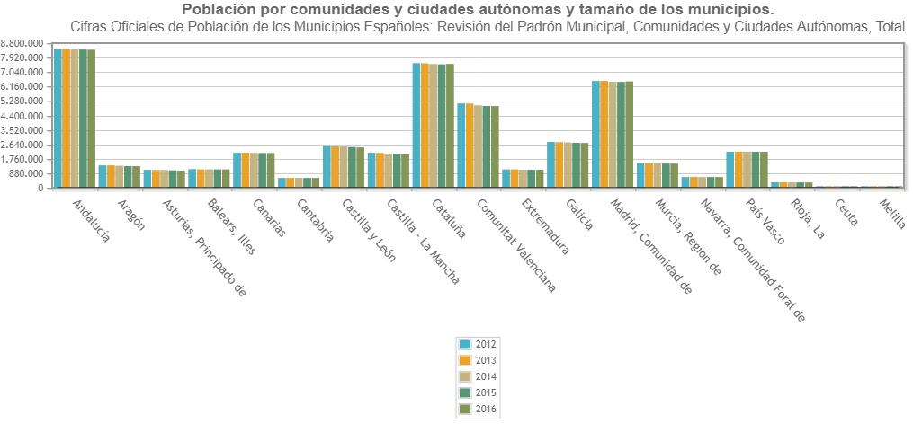
Fuente: Elaboración propia a partir de los datos INE.
Como se puede observar en el gráfico y en la tabla la comunidad autónoma con más población en Andalucía con 8.388.107 habitantes seguida de Cataluña con 7.522.596, frente a Melilla 86.026 habitantes y Ceuta 84.519 habitantes que son las que menos habitantes tienen.
En las comunidades de la zona sur como es Andalucía vemos como la población va disminuyendo poco a poco de 8.449.985 a 8.388.107.
La zona del centro en Madrid podemos observar cómo ha ido disminuyendo con el paso de los años de 6.498.560 habitantes a 6.466.996 habitantes.
En la zona este vemos en la Comunidad Valenciana disminuye en gran cantidad todos los habitantes de 5.129.266 habitantes a 4.959.968.
En la zona del norte como es Galicia, País Vasco, Cantabria observamos como la población también ha ido disminuyendo por ejemplo Galicia de 2.781.498 habitantes a 2.718.525 habitantes.
En las islas, Ceuta y Melilla, sin embargo la población crece desde el año 2012 al 2016 a un ritmo acelerado sobre todo en Melilla pasa de 80.802 habitantes a 86.026 habitantes.
Tabla 11. Evolución de la tasa de población desempleada por comunidades autónomas 2012- 2016
Fuente: Elaboración propia a partir de los datos INE, 2013

Ilustración 14. Evolución de la tasa de población desempleada por comunidades autónomas 2012- 2016
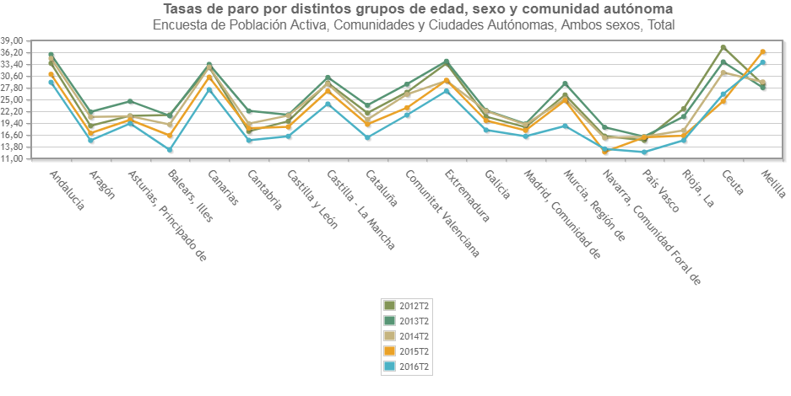
Fuente: Elaboración propia a partir de los datos INE, 2013
El estudio se ha realizado en el segundo trimestre de cada año, la tasa de paro es un reflejo claro de la situación por la que ha pasado España en estos cinco años, esta gráfica muestra comoestá la situación de crisis desde el año 2012 al 2016.
En el año 2014 podemos observar una disminución de la tasa de paro en todas las comunidades lo cual hace pensar que nuestro país está saliendo de la crisis poco a poco.
Las comunidades autónomas con mayor tasa de paro en España en 2016 son Andalucía con un 29,07%, canarias con un 27,33%, Extremadura con un 27,01 %y seguido de Ceuta con un 26,28%.
Por el contrario las comunidades autónomas con menor tasa de paro en 2016 son País Vasco con 12,50%, seguido de las islas baleares 13,02%, y Navarra con un 13,27%.
Según la EPA 20 de cada cien andaluces en condiciones para trabajar no encontraron en 2016 ningún empleo, diez más que en toda España donde la tasa de desempleo se sitúo en algo más del 18%..
A finales de 2016 había un total en la comunidad andaluza de 1.120.300 parados después de que en el cuarto trimestre anterior un 1, 19% menos. Fue la segunda comunidad en la que más se redujo el desempleo en términos absolutos, pero ni si quiera eso logró desplazarlo del último puesto de cola en cuanto al empleo, que comparte con la región extremeña.
El número de personas activas descendió el pasado año en Andalucía en 52.100 personas un 1,3% con la que el número total de andaluces en situación de trabajar se queda en 3.965.600 personas.
La tasa de actividad se sitúo en 54,47% por debajo de la media nacional 58,95% sitúa a Andalucía en el puesto duodécimo por detrás de Madrid, Baleares, Cataluña Canarias o Melilla entre otras comunidades.
Las causas de las diferencias entre las comunidades autónomas, las diferencias que existen entre los diferentes mercados no son estrictamente resultado de la crisis económica sino que se han dado a lo largo del tiempo por diferentes causas y motivos.

EL DESEMPLEO EN JAEN

En este capítulo vamos a hablar del desempleo en Jaén de la tasa de actividad, la tasa de paro, de emigración al no haber trabajo y de las contrataciones según sexo, edad y nivel formativo. Jaén, la provincia de España con más paro según la EPA.
Ilustración 15 Tasas de actividad, paro y empleo por provincia
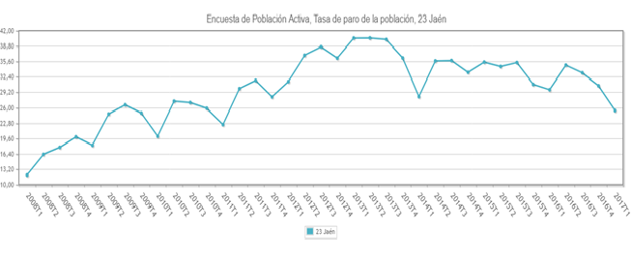
Fuente: INE Tasas de actividad, paro y empleo por provincia.
Las cifras oficiales de población del Padrón Municipal referidas al 1 de enero de 2015 ascienden a 46.624.382 a nivel estatal en la comunidad autónoma de Andalucía a 8.399.043 y en la provincia de Jaén a 654.170 habitantes, la población provincial representa el 7,79% sobre el total autonómico y el 1,40% sobre la estatal
En el 2014 sobre la misma fecha la población provincial ha disminuido en 4.863 personas con una variación negativa del 0,73% más elevada a la experimentada por el conjunto de la comunidad autónoma andaluza -0,45% y del 0,31% registrado a nivel estatal.
La provincia de Jaén predomina la emigración sobre la inmigración no se trata de una provincia que genere especiales atractivos de efecto llamada, por lo que el flujo de entrada de población en el territorio provincial tanto procedente de otras provincias o regiones españolas como del extranjero.
En el cuarto trimestre de 2015 la población activa de la provincia esta formada por 302.700 personas que supone un incremento sobre el año anterior del 1, 03% solo se ha producido e mujeres y en hombres se ha producido un decremento.
En el cuarto trimestre de 2014 la población parada en Jaén ha experimentado una variación negativa del 6, 51% respecto al año anterior.
Los ocupados de la provincia se incrementan en la industria, construcción y Agricultura, y los servicios descienden, mantienen una distribución de manera que los servicios proporciona ocupación al 66,84%, agricultura al 18, 25%, construcción al 4, 54%, y en la industria 10,41%.
Ilustración 16 Población por provincias y sexo
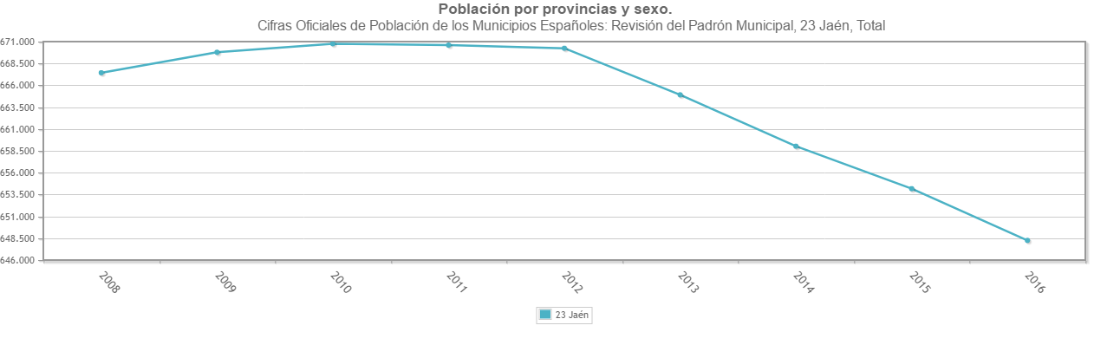
Fuente: INE. Revisión del Padrón Municipal, Jaén.

Los datos de la Encuesta de Población Activa del tercer trimestre del año, vuelve a colocar a Jaén como uno de los territorios donde más personas paradas hay. Las cifras confirman que Jaén es la provincia con mayor tasa de paro del país con el 33.2 % 14, 3 puntos por encima de la media, elevando a 96.200 el número de parados.
El INE confirma que el tercer trimestre se cierra con 5.700 jienenses menos que en el trimestre anterior, 8.800 parados menos si lo comparamos con el mismo periodo del año anterior.

El último año deja 1.700 ocupados más en la provincia, la tasa de actividad (53,71%) se reduce un punto respecto al primer trimestre de 2015.
Cómo ha evolucionado el paro desde el año 2006 al 2017, la tasa de paro y el número de parados.

Ilustración 17 Grupos de edad, mujeres

Fuente: Propia según datos EPA

Ilustración 18 Grupos de edad, hombres

Fuente: Propia según datos EPA.
En el gráfico podemos observar que la población hasta los 59 años presenta mayor número de hombres que mujeres en todos los tramos, en dos años no se han producido cambios
Por el contrario si lo miramos en sentido ascendente conforme aumenta los tramos de edad se incrementa la diferencia poblacional a favor de las mujeres hasta alcanzar más de 84 años una diferencia en valores absolutos de 5.348 y porcentual de más de 80%.
Respecto a la estructura por edad además de suponer una evolución demográfica de signo negativo, un dato importante relevante a efectos socio económicos es la escasa variación de la línea evolutiva de años anteriores con alto crecimiento de la población mayores de 59 años que supone el envejecimiento poblacional y el descenso de la población que alcanza incluso al tramo inicial de 0 a 4 años con una pérdida del 3,37% respecto al año 2014.

Tabla 12. Migraciones según sexo
SEXO | INMIGRANTES |  | EMIGRANTES |  | SALDO MIGRATORIO
 | INTERIORES | EXTERIORES | INTERIORES | EXTERIOR | INTERIOR | EXTERIOR | TOTAL
HOMBRES | 2.521 | 825 | 4.264 | 862 | -1.744 | -37 | -1.781
MUJERES | 2.216 | 510 | 3.852 | 544 | -1.636 | -34 | -1.670
TOTAL | 4.736 | 1.335 | 8.116 | 1.405 | -3.379 | -70 | -3.449

Fuente. Elaboración propia. INE. Estadística Migraciones. Año 2014.
En la tabla podemos observar que en la provincia de Jaén predomina la emigración sobre la inmigración no se considera una provincia que genere especiales atractivos, por lo que el flujo de entrada de población en Jaén resulta muy inferior al de salida en su cómputo anual, con un saldo negativo de 3.449 personas.

CONCLUSIÓN

La situación económica en la que no encontramos ahora, aparte de gravísima es desconocida, ignoro si hay alguien en nuestro país que sepa cómo salir de ésta. En todo caso algo está claro con independencia de que todos los indicadores económicos sean catastróficos para nosotros el más importante y el que algún día reflejará que hemos salido de la crisis es la tasa de desempleo.
Esto para nosotros supone un coste elevadísimo por los subsidios, reduce los ingresos del Estado vía impuestos, erosiona la credibilidad de España en los mercados.
Los jóvenes entre 25 y 34 años son el colectivo más afectado por el desempleo en este periodo. Lo que da a entender en primer lugar que la natalidad española disminuye o es baja la población española queda envejecida. Estos jóvenes están sufriendo los cambios producidos por la incapacidad del sistema socioeconómico para generar suficientes puestos de trabajo.
Según diferentes estudios los jóvenes que carecen de una formación y educación formal por costumbre suelen estar más limitados a la hora de mantener y encontrar un puesto de trabajo acorde con su formación, muy escasa. En general suelen trabajar en sector servicios o construcción, los dos sectores más afectados por el desempleo en estos días. Pero no parece que la situación sea menos grave para los universitarios.
En época de crisis económica ante la escasa oferta de empleo muchos jóvenes dedicados al estudio deciden dedicar más tiempo a su formación puesto que están desilusionados con el sistema y no tienen muchas oportunidades, es casi imposible un puesto de trabajo que cumpla sus expectativas, por tanto, siguen dependiendo de la economía familiar
También podemos observar que en España, las comunidades autónomas más afectadas por el desempleo son Andalucía, Cataluña y Comunidad Valenciana sobre todo en el sector servicios, sector que prevalece en decadencia según nuestra crisis económica.
Dentro de las Comunidades Autónomas más afectadas por la crisis una de ella es Jaén, que es donde se encuentra nuestra Universidad.
Según artículos que he leído los empleos más solicitados por los desempleados son los siguientes: en primer lugar dependiente de comercio, en segundo lugar administrativo y en tercer lugar dependiente de algún comercio o el sector construcción, en mi opinión después de todo lo analizado anteriormente parece obligatorio un cambio en nuestro modelo económico que favorezca la innovación y sostenibilidad productiva que genere más puestos de trabajo y de mejor calidad que los actuales para poder eliminar la tasa tan elevada de desempleo y mantener el estado de bienestar.
Además, es evidente que la sociedad necesita un cambio superable en cuanto a la preparación y adquisición de conocimientos que refuercen su adaptación a las nuevas necesidades laborales, cómo hoy en día que la tecnología es un factor súper importante.
En conclusión, debido a toda esta serie de factores España es una pirámide poblacional envejecida, con una gran parte de población de edades comprendidas entre 30 y 55 años, los índices de natalidad son muy bajos, al igual que la tasa de mortalidad, esto mismo ocurre en las economías desarrolladas.En la actualidad recibimos un menor flujo de inmigraciones y un mayor flujo de migraciones, dado el panorama laboral actual, las causas se explican en la falta de oportunidades actuales en el mercado laboral español. Estos datos son preocupantes ya que si continúa esta tendencia presentaríamos muchos problemas en el futuro para poder garantizar un sistema de pensiones digno y un bienestar social.

BIBLIOGRAFÍA

OLIVIER BLANCHARD, (2012) “Macroeconomía” 5 edición, editorial Pearson.
OLIVER BLANCHARD, (2012) “Economía” editorial Pearson.
L.ARGUMOSA VILLAR, (2016) “Empleo juvenil. Entre el desempleo y la precariedad” editorial Tirant lo Blanch.
GARCIA DELGADO J.L, MYRO Y R (2013) “Lecciones de economía española” 11 edición,
JOSE BUENDIA, 2010 “El impacto psicológico del desempleo.”
VALLES FERRER, 2010 “Economía Española” 2 edición Mc Graw Hill.
MALO OCAÑA, M.A, 2012 “Mercado de trabajo y crisis económica”
JOSE RAMÓN DÍEZ, E, 2006,” El desempleo de masas en la gran depresión” editorial universidad de Valladolid
OSCAR DE JUAN, JORDI ROCA, 1996 “El desempleo en España, tres ensayos críticos”.
Subdirección general de información administrativa, 2005 El empleo en Europa 2005.
“Ministerio de Economía y competitividad” (2017)
Disponible on line:
www.mineco.gob.es/portal/site/mineco/?lang_choosen=es

INE (2012-2017) Instituto nacional de estadística(INE). Encuesta de población Activa (EPA):
Disponible on line:
http://www.ine.es
Desempleo, incapacidad permanente, jubilación y viudedad y orfandad prestaciones de la seguridad social.
Disponible on line:
lorenzkruger.info/pdf-links/donde-a-descarga-libre-libros-enlinea-189072.html
Ministerio de empleo y seguridad social.Estrategias en el empleo joven.
Disponible online:
www.empleo.gob.es/es/estrategia-empleo -joven/archivos/Analisis_de_Contexto.pdf
Informe del mercado Estatal 2016.
Servicio Público de empleo Estatal. Informe del mercado de trabajo.
Disponible online:
www.sepe.es/contenidos/que_es_el_sepe/publicaciones/pdf/pdf_mercado_trabajo/imt2016_datos2015_estatal_general.pdf
Consejería de economía y conocimiento. Informe de mercado de Andalucía.
Disponible on line:
www.juntadeandalucia.es/export/drupaljda/INFORME_2014.pdf
http://www.juntadeandalucia.es/institutodeestadisticaycartografia/merctrab/

Servicio público de Empleo de mercado de Jaén. Informe de mercado de los jóvenes en España (2015).
Disponibleon line:
www.sepe.es/contenidos/que_es_el_sepe/publicaciones/pdf/pdf_mercado_trabajo/imt2016_datos2015_estatal_jovenes.pdf
Servicio Público de empleo Estatal. Informe de mercado de Jaén. (2015)
Disponible on line:
www.sepe.es/contenidos/observatorio/mercado_trabajo/2665-1.pdf
Instituto nacional de estadística (INE). Encuesta de población Activa (EPA) 2012-2016 Disponible online: http://www.ine.es
Web grafía:
www.europapress.es/andalucia/noticia-andalucia-lidera-bajada-paro-diciembre-cierra-2016-883077-desempleados-20170104092404.html.
www.elmundo.es/mundodinero/2009/01/08/economia/1231401778.html.
www.elperiodico.com/es/noticias/economia/solbes-anuncia-2009-negro-con-recesion-del-paro-del-41049.
www.datosmacro.com/paro-epa/espana?sector=Paro+menores+de+25+a%C3%B1os&sc=UEPAR-0024-&anio=2015

